Świadczenia ochrony socjalnej w 2021 r.

Zgodnie z danymi Europejskiego Systemu Zintegrowanych Statystyk Ochrony Socjalnej (ESSPROS) w 2021 r. w Polsce wydatki na świadczenia ochrony socjalnej wyniosły 591,9 mld zł, co stanowiło 98,4% ogólnej kwoty wydatków na ochronę socjalną.
591,9 mld zł
Wydatki na świadczenia ochrony socjalnej w 2021 r.

Wydatki na świadczenia według funkcji
Świadczenia ochrony socjalnej w systemie ESPROSS grupowane są według ośmiu funkcji: Zdrowie, Niepełnosprawność, Podeszły wiek, Utrata bliskiej osoby, Rodzina/dzieci, Bezrobocie, Mieszkalnictwo, Wykluczenie społeczne (gdzie indziej niesklasyfikowane).
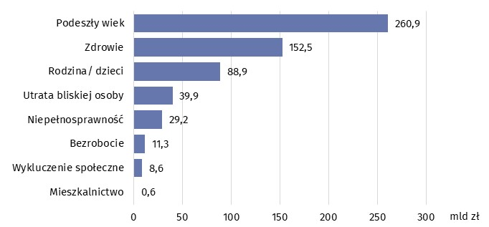
Wykres 1. Wydatki na świadczenia ochrony socjalnej według funkcji w 2021 r.
Największą część wydatków na świadczenia stanowiły wydatki w funkcji Podeszły wiek (44,1%)
Źródło: Eurostat
Ze względu na rodzaj świadczenia wyróżnia się świadczenia pieniężne oraz rzeczowe. Świadczenia pieniężne nie wymagają udokumentowania rzeczywistych wydatków. Świadczenia rzeczowe to świadczenia realizowane w formie towarów i usług. Mogą one być udzielane bezpośrednio lub jako zwrot kosztów i wymagają udokumentowania.
W 2021 r. największą część wydatków na świadczenia ochrony socjalnej stanowiły wydatki na świadczenia przekazane w formie pieniężnej (73,1%), a pozostałą część stanowiły świadczenia rzeczowe. W funkcji Utrata bliskiej osoby nie przekazano świadczeń w formie rzeczowej.
Świadczenia przekazane w formie pieniężnej stanowiły 73,1% ogólnej kwoty wydatków na świadczenia ochrony socjalnej
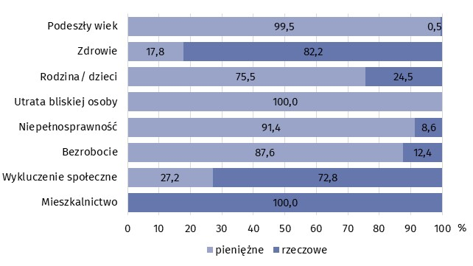
Wykres 2. Wydatki na świadczenia ochrony socjalnej pieniężne i rzeczowe według funkcji w 2021 r.
Źródło: Eurostat
Wydatki na świadczenia przyznane niezależnie od uzyskiwanych przez beneficjenta dochodów stanowiły 98,1% ogólnej kwoty wydatków
W 2021 r. największą część wydatków przeznaczono na świadczenia przyznane niezależnie od uzyskiwanych dochodów (ok. 98%). Jedynie 1,9% środków wydatkowano z uwzględnieniem kryterium dochodowego beneficjentów.
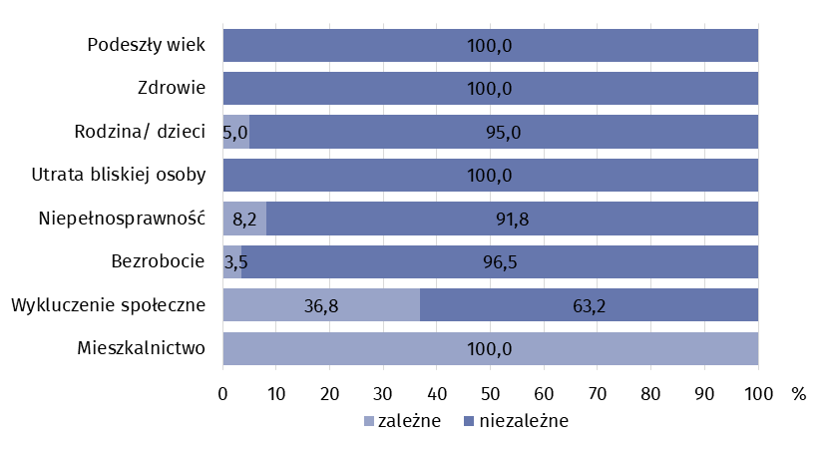
Wykres 3. Wydatki na świadczenia ochrony socjalnej zależne i niezależne od dochodu według funkcji w 2021 r.
Źródło: Eurostat

Polska w perspektywie porównawczej
Jednym z podstawowych celów opracowania danych przygotowanych corocznie według metodologii ESSPROS jest porównywanie systemów ochrony socjalnej w różnych krajach Europy. Często wykorzystywanymi do tego wskaźnikami są wydatki na ochronę socjalną w przeliczeniu na jednego mieszkańca oraz udział wydatków na ochronę socjalną w produkcie krajowym brutto.
W Polsce wskaźnik wydatków na ochronę socjalną w przeliczeniu na jednego mieszkańca wyniósł 3,4 tys. euro
Wskaźnik poziomu wydatków na świadczenia ochrony socjalnej w przeliczeniu na jednego mieszkańca w Polsce w 2021 r. był równy 3,4 tys. euro. Podobny poziom wydatków cechował Łotwę (3,4) i Słowację (3,5). Najniższy poziom wydatków odnotowano w Albanii (0,7), a najwyższy w Luksemburgu (24,4). Średnia dla wszystkich analizowanych krajów wyniosła 8,7 tys. euro na jednego mieszkańca.
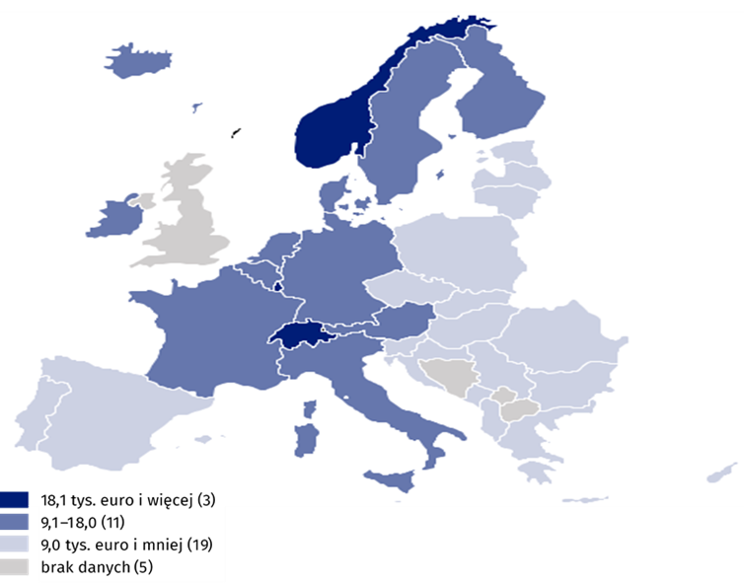
Mapa 1. Wydatki na świadczenia ochrony socjalnej w przeliczeniu na jednego mieszkańca w krajach Europy w 2021 r.
Źródło: Eurostat
W 2021 r. Polska przeznaczyła na świadczenia ochrony socjalnej 22,5% PKB, co jest wielkością zbliżoną do europejskiej średniej (23,3%). Nieco większy udział wydatków w PKB był w Słowenii (24,8), Portugalii (25,6) i Norwegii (26,2). Niewiele mniejszy udział odnotowano na Cyprze i Chorwacji (po 21,8), Luksemburgu (21,5) i Czechach (21,2). Najwyższy udział wydatków na świadczenia ochrony socjalnej w PKB wystąpił we Francji (33,4), a najniższy w Albanii (12).
Polska ze wskaźnikiem udziału wydatków na ochronę socjalną w PKB na poziomie 22,5% sytuuje się pośrodku państw europejskich
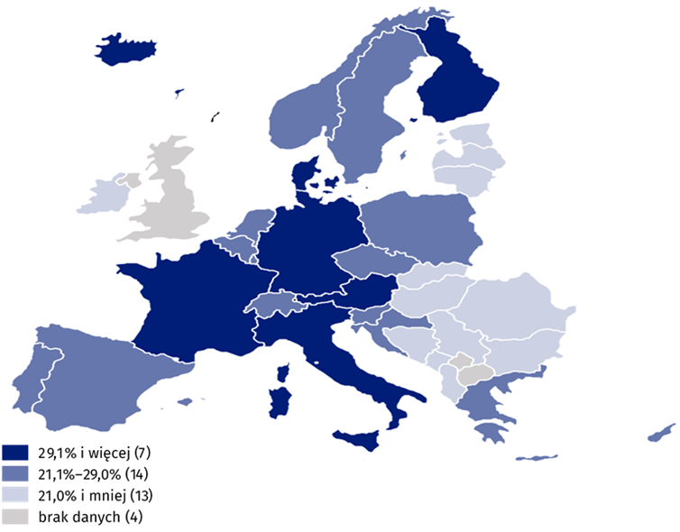
Mapa 2. Udział wydatków na świadczenia ochrony socjalnej w PKB w krajach Europy w 2021 r.
Źródło: Eurostat

Uwagi uzupełniające
Europejski System Zintegrowanych Statystyk Ochrony Socjalnej (ESSPROS) został opracowany przez Eurostat w odpowiedzi na potrzebę stworzenia specjalnego instrumentu statystycznej obserwacji ochrony socjalnej. Podstawowym celem metodologii ESSPROS jest zapewnienie kompleksowego i spójnego opisu ochrony socjalnej w państwach członkowskich Unii Europejskiej poprzez obliczenie wartości pełnego zakresu świadczeń i ich finansowania, tak by umożliwić ich międzynarodową porównywalność oraz harmonizację z innymi statystykami, w szczególności z rachunkami narodowymi. Podstawy prawne funkcjonowania metodologii ESSPROS wyznaczają akty prawne, w tym przede wszystkim: Rozporządzenie (WE) nr 458/2007 Parlamentu Europejskiego i Rady z dnia 25 kwietnia 2007 r. w sprawie europejskiego systemu zintegrowanych statystyk na temat ochrony socjalnej (ESSPROS).
Zakres świadczeń przyznawanych z tytułu ochrony socjalnej w Polsce został ustalony na podstawie metodologii ESSPROS oraz polskich aktów prawnych: Ustawy z dnia 12 marca 2004 r. pomocy społecznej (tekst jedn. Dz.U. z 2023 r. poz. 901), Ustawy z dnia 13 czerwca 2003 r. o zatrudnieniu socjalnym (tekst jedn. Dz.U. z 2022 r. poz. 2241), Ustawy z dnia 24 kwietnia 2003 r. o działalności pożytku publicznego i o wolontariacie (tekst jedn. Dz.U. z 2023 r., poz. 571).
Według metodologii ESPROSS wyróżnia się cztery kategorie wydatków: świadczenia ochrony socjalnej, koszty administracyjne związane z realizacją świadczeń, transfery do innych systemów oraz pozostałe wydatki.
Świadczenia ochrony socjalnej dzielą się na transfery pieniężne i rzeczowe, przekazywane przez systemy ochrony socjalnej gospodarstwom domowym i osobom fizycznym w celu zwolnienia ich z ciężaru określonego rodzaju ryzyka lub zaspokojenia określonej potrzeby. Odnoszą się do płatności gotówkowych, zwrotu kosztów (świadczenia pieniężne) oraz towarów i usług dostarczonych bezpośrednio (świadczenia rzeczowe) i powodują równoważny wzrost dochodu rozporządzalnego beneficjentów.
Koszty administracyjne ponoszone są w związku z zarządzaniem i administrowaniem systemem ochrony socjalnej i obejmują wydatki dotyczące rejestracji beneficjentów, pobierania składek, administrowana świadczeniami, inspekcji, reasekuracji, zarządzania finansowego.
Transfery do innych systemów to płatności wykonywane na rzecz innych systemów ochrony socjalnej występujące jako przekierowanie składek na ubezpieczenie społeczne do innych systemów, przy jednoczesnym zachowaniu zasady, że kwota stanowiąca wydatek jednego systemu, jest identyczna z kwotą przychodu drugiego systemu. W systemach przyjmujących kwoty te ostatecznie powiększają wydatki na świadczenia.
Pozostałe wydatki to najczęściej odsetki z tytułu zaciągniętych pożyczek lub występujące jako zapłata podatków od dochodów lub majątku.
W przypadku cytowania danych Głównego Urzędu Statystycznego prosimy o zamieszczenie informacji: „Źródło danych GUS”, a w przypadku publikowania obliczeń dokonanych na danych opublikowanych przez GUS prosimy o zamieszczenie informacji: „Opracowanie własne na podstawie danych GUS”.

Opracowanie merytoryczne:  Urząd Statystyczny w Krakowie  Dyrektor Agnieszka Szlubowska  Tel: 12 420 40 50 | Rozpowszechnianie:  Wydział Współpracy z Mediami  Tel. komórkowy: 695 255 032  Tel. stacjonarne: 22 608 38 04, 22 449 41 45,  22 608 30 09  e-mail: obslugaprasowa@stat.gov.pl

stat.gov.pl

@GUS_STAT

@GlownyUrzadStatystyczny

gus_stat

glownyurzadstatystycznygus

glownyurzadstatystyczny
Powiązane opracowania
Satelitarny rachunek ochrony socjalnej
Ważniejsze pojęcia dostępne w słowniku
Pomoc społeczna
Ochrona socjalna
Świadczenia społeczne ochrony socjalnej

Podstawowe podziały, klasyfikacje oraz definicje zawarte w tej informacji sygnalnej i dotyczące Europejskiego Systemu Zintegrowanych Statystyk Ochrony Socjalnej (ESSPROS) zostały umieszczone w rozdziale Uwagi uzupełniające.

